**Поднебесов Петр Алексеевич**

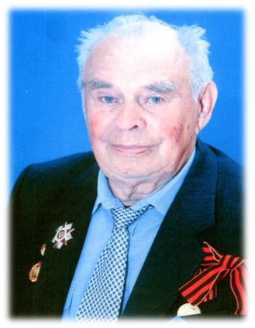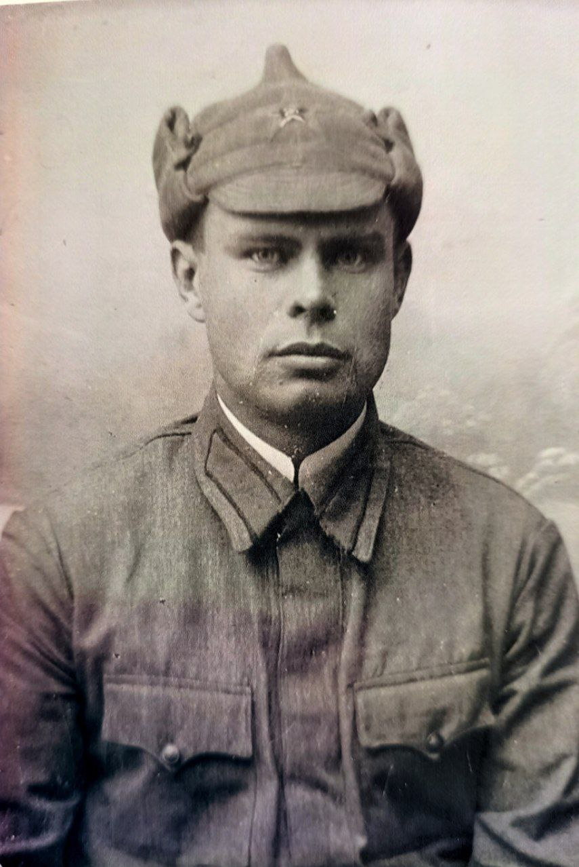

Мой прадед Поднебесов Петр Алексеевич родился в 1916 г. в городе Оренбурге. Его отец Поднебесов Алексей работал слесарем в паровозном депо. С начала Гражданской войны стал красным командиром, но в 1920 году сильно простудился и умер. Так же был хорошим другом Кобозева Петра Алексеевича, в честь него и назвал сына.

Петр Алексеевич был призван в армию в 1940 г. Службу проходил на границе с Румынией в славном суворовском городе – Крепости Измаиле. Война для Петра Алексеевича началась в 4 часа утра, как пишут в учебниках истории. Проснулся от гула самолетов, взрывов снарядов. Похватали винтовки времен русско-японской войны, заняли оборону. В последствии получил звание стрелок-радист. Победу встретил в Бухаресте, вскоре демобилизовался и вернулся в родной город. Сразу же устроился в школу № 12 учителем физики и математики. Работал в ней до 1960 г, а потом его пригласили в железнодорожный техникум. Со временем он стал преподавателем общеобразовательных дисциплин и классным руководителем.

О прадедушке мне рассказал мой дед Поднебесов Виктор Петрович.

Выполнила ученица 10 «Б» класса Абубакирова Яна.